**Технологическая линия производства творога**

Цель работы: изучить устройство и принцип действия линии производства творога.

Основные теоретические сведения

Творог - белковый кисло-молочный продукт. Творог имеет чистые кисло-молочные вкус и запах; для первого сорта допускается слабо выраженный привкус кормов, тары, легкой горечи. Консистенция нежная, однородная; для жирного творога первого сорта допускается несколько рыхлая и мажущаяся, для нежирного - рассыпчатая, с незначительным выделением сыворотки. Цвет белый, слегка желтоватый, с кремовым оттенком, равномерный по всей массе; для жирного творога первого сорта допускается некоторая неравномерность цвета.

В зависимости от массовой доли жира творог подразделяют на три вида: жирный, полужирный и нежирный.

В качестве сырья используют доброкачественное свежее молоко цельное и обезжиренное кислотностью не выше 20°Т. По жиру молоко нормализуют с учетом содержания в нем белка (по белковому титру), что дает более точные результаты.

Особенности производства

Существуют два способа производства творога - традиционный (обычный) и раздельный. Раздельный способ производства творога позволяет ускорить процесс отделения сыворотки и значительно снизить при этом потери. Сущность раздельного способа заключается в том, что молоко, предназначенное для выработки творога, предварительно сепарируют. Из полученного обезжиренного молока вырабатывают нежирный творог, к которому затем добавляют необходимое количество сливок, повышающих жирность творога до 9 или 18%.

По методу образования сгустка различают два способа производства творога: кислотный и сычужно-кислотный. Первый основывается только на кислотной коагуляции белков путем сквашивания молока молочно-кислыми бактериями с последующим нагреванием сгустка для удаления излишней сыворотки. Таким способом изготовляется творог нежирный и пониженной жирности.

При сычужно-кислотном способе свертывания молока сгусток формируется комбинированным воздействием сычужного фермента и молочной кислоты. Сычужно-кислотным способом изготовляют жирный и полужирный творог, при котором уменьшается отход жира в сыворотку.

Стадии технологического процесса

Производство творога традиционным способом включает в себя следующие стадии:

- приемка молока;

- нормализация молока до требуемого состава;

- очистка и пастеризация молока;

- охлаждение молока до температуры заквашивания;

- внесение закваски и сычужного фермента в молоко;

- сквашивание молока;

- разрезка сгустка;

- отделение сыворотки;

- охлаждение творога;

- фасование;

- упаковывание в тару и хранение готовой продукции.

Машинно-аппаратурная схема линии производства творога традиционным способом приведена на рисунке 1.

Устройство и принцип действия линии

Молоко из емкости 1 подается сначала в балансировочный бачок 2, а затем насосом 3 в секцию рекуперации пастеризационно-охладительной установки 5, где оно подогревается до температуры 35 - 40°С и направляется на сепаратор-очиститель 4.

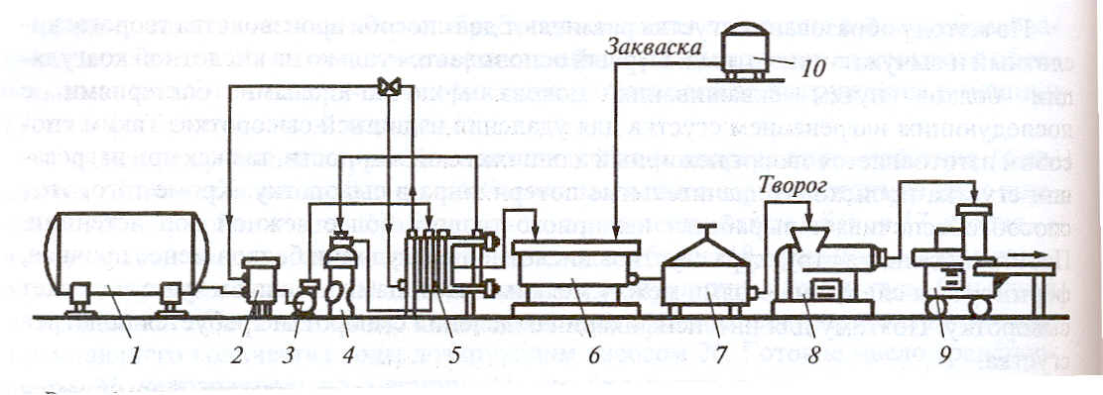

Рисунок 1 - Машинно-аппаратурная схема линии производства творога традиционным способом

Нормализованное и очищенное молоко направляют на пастеризацию при 78 - 80°С с выдержкой 20 - 30 с. Температура пастеризации влияет на физико-химические свойства сгустка, что, в свою очередь, отражается на качестве и выходе готового продукта. Путем регулирования режимов пастеризации и обработки сгустка, подбором штаммов заквасок можно получать сгустки с нужными реологическими и влагоудерживающими свойствами.

Пастеризованное молоко охлаждают в секции рекуперации пластинчатой пастеризационно-охладительной установки 5 до температуры сквашивания (в теплое время года до 28 - 30°С, в холодное - до 30 - 32°С) и направляют в специальные ванны 6 на заквашивание. Закваску для производства творога изготовляют на чистых культурах мезофильных молочно-кислых стрептококков и вносят в молоко в количестве от 1 до 5%. Продолжительность сквашивания после внесения закваски составляет 6 - 8 ч.

При ускоренном способе сквашивания в молоко вносят 2,5% закваски, приготовленной в заквасочнике 10 на культурах мезофильного стрептококка, и 2,5% термофильного молочно-кислого стрептококка. Температура сквашивания при ускоренном способе повышается в теплое время года до 35°С, в холодное - до 38°С. Продолжительность сквашивания молока при ускоренном способе 4,0 - 4,5 ч, т.е. сокращается на 2,0 - 3,5 ч, при этом выделение сыворотки из сгустка происходит более интенсивно.

Для улучшения качества творога желательно применять беспересадочный способ приготовления закваски на стерилизованном молоке, что позволяет снизить дозу внесения закваски до 0,8 - 1,0% при гарантированной ее чистоте.

При сычужно-кислотном способе производства творога после внесения закваски добавляют 40%-ный раствор хлорида кальция (из расчета 400 г безводной соли на 1 т молока), приготовленного на кипяченой и охлажденной до 40 - 45°С воде. Хлорид кальция восстанавливает способность пастеризованного молока образовывать под действием сычужного фермента плотный, хорошо отделяющий сыворотку сгусток. Немедленно после этого в молоко в виде 1% -ного раствора вносят сычужный фермент или пепсин из расчета 1 г на 1 т молока. Сычужный фермент растворяют в кипяченой и охлажденной до 35°С воде. Раствор пепсина с целью повышения его активности готовят на кислой осветленной сыворотке за 5 - 8 ч до использования. Для ускорения оборачиваемости творожных ванн 6 молоко сквашивают до кислотности 32 - 35°Т в резервуарах, а затем перекачивают в творожные ванны и вносят хлорид кальция и фермент.

Окончание сквашивания и готовность сгустка определяют по его кислотности (для жирного и полужирного творога должна быть 58 - 60°Т, для нежирного - 66 - 70°Т) и визуально - сгусток должен быть плотным, давать ровные гладкие края на изломе с выделением прозрачной зеленоватой сыворотки. Сквашивание при кислотном методе продолжается 6 - 8 ч, сычужно-кислотном – 4 - 6 ч, с использованием активной кислотообразующей закваски – 3 - 4 ч.

Чтобы ускорить выделение сыворотки, готовый сгусток разрезают специальными проволочными ножами на кубики с размером граней 2 см. При кислотном методе разрезанный сгусток подогревают до 36 - 38°С для интенсификации выделения сыворотки и выдерживают 15 - 20 мин, после чего ее удаляют. При сычужно-кислотном - разрезанный сгусток без подогрева оставляют в покое на 40 - 60 мин для интенсивного выделения сыворотки.

Для дальнейшего отделения сыворотки сгусток подвергают самопрессованию и прессованию. Для этого его разливают в бязевые или лавсановые мешки по 7 - 9 кг (на 70 % вместимости мешка), их завязывают и помещают несколькими рядами в пресс-тележку 7. Под воздействием собственной массы из сгустка выделяется сыворотка. Самопрессование происходит в цехе при температуре не выше 16°С и продолжается не менее 1ч. Окончание самопрессования определяется визуально по поверхности сгустка, которая теряет блеск и становится матовой. Затем творог под давлением прессуют до готовности. В процессе прессования мешочки с творогом несколько раз встряхивают и перекладывают. Во избежание повышения кислотности прессование необходимо проводить в помещениях с температурой воздуха 3 - 6°С, а по его окончании немедленно направлять творог на охлаждение до температуры не выше 8°С с использованием охладителей различных конструкций; наиболее совершенным из них является двухцилиндровый охладитель 8.

Готовый продукт фасуют на машинах 9 в мелкую и крупную тару. Творог фасуют в картонные ящики с вкладышами из пергамента, полиэтиленовой пленки. В мелкую упаковку творог фасуют в виде брусков массой 0,25; 0,5 и 1 кг, завернутых в пергамент или целлофан, а также в картонные коробочки, пакеты, стаканы из различных полимерных материалов.

Творог хранят до реализации не более 36 ч при температуре камеры не выше 8°С и влажности 80 - 85 %.

Творогоизготовители с прессующей ванной используют для выработки всех видов творога, при этом трудоемкий процесс прессования творога в мешочках исключается. Творогоизготовитель состоит из двух двустенных ванн вместимостью 2000 л с краном для спуска сыворотки и люком для выгрузки творога. Над ваннами закреплены прессующие ванны с перфорированными стенками, на которые натягивают фильтрующую ткань. Прессующая ванна при помощи гидравлического привода может подниматься вверх или опускаться вниз почти до дна ванны для сквашивания.

Готовый творог направляется на фасование и затем в холодильную камеру для доохлаждения.

С целью резервирования творога в весенний и летний периоды года его замораживают. Качество размороженного творога зависит от метода замораживания, который может быть медленный и быстрый. Замораживают творог в фасованном виде - блоками по 7 - 10 кг и брикетами по 0,5 кг при температуре от -25 до -30°С в термоизолированных морозильных камерах непрерывного действия до температуры в центре блока -18°С и -25°С в течение 1,5 - 3,0 ч. Замороженные блоки укладывают в картонные ящики и хранят при этих же температурах в течение соответственно 8 и 12 мес. Размораживание творога проводят при температуре не выше 20°С в течение 12 ч.

Машинно-аппаратурная схема линии производства творога раздельным способом представлена на рисунке 2.

Устройство и принцип действия линии. При этом способе производства молоко, предназначенное для выработки творога, из емкости 1 насосом 2 подается в уравнительный бачок 3, а из него - насосом 2 в секцию рекуперации пластинчатой пастеризационно-охладительной установки 4 для подогревания до 40 - 45°С. Подогретое молоко поступает в сепаратор-сливкоотделитель 5, в котором разделяется на обезжиренное молоко и сливки с массовой долей жира не менее 50 - 55%. Полученные сливки подают сначала в промежуточную емкость 6, а затем насосом 7 в пластинчатую пастеризационно-охладительную установку 8, где они пастеризуются при температуре 85 - 90°С с выдержкой 15 - 20 с, охлаждаются до 2 - 4°С и направляются в двустенную емкость 9 на временное хранение до смешения с творогом.

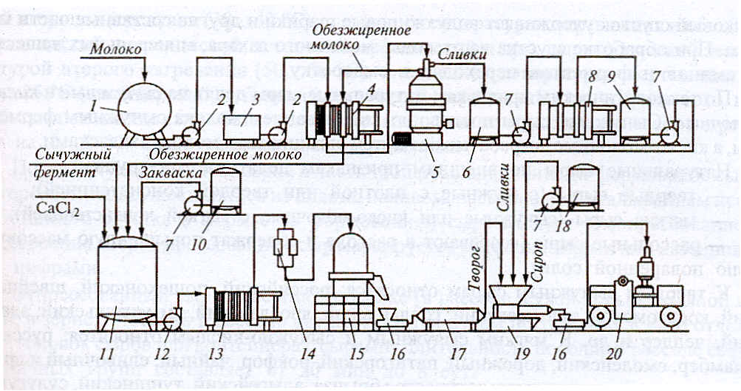

Рисунок 2 - Машинно-аппаратурная схема линии производства творога раздельным способом с использованием сепаратора-творогоотделителя

Обезжиренное молоко из сепаратора поступает в пластинчатую пастеризационно-охладительную установку 4, где сначала пастеризуется при температуре 78°С с выдержкой 15 - 20 с, а затем охлаждается до 30 - 34°С и направляется в резервуар 11 для сквашивания, снабженный специальной мешалкой. Закваска, приготовленная в заквасочнике 10, насосом 7 подается в резервуар 11 для заквашивания. Сюда же подаются хлорид кальция и фермент, смесь тщательно перемешивают и оставляют для сквашивания до кислотности сгустка 90 - 116°Т, а если используется ускоренный способ сквашивания молока, то 85 - 90°Т. При сепарировании сгустка с меньшей кислотностью сопла сепаратора могут засориться.

Полученный сгусток тщательно перемешивается и насосом 12 подается в пластинчатый теплообменник 13, где вначале подогревается до 60 - 62°С для лучшего отделения сыворотки, а затем охлаждается до 25 - 32°С, благодаря чему он лучше разделяется на белковую часть и сыворотку. Из теплообменника 13 сгусток через сетчатый фильтр 14 под давлением подается в сепаратор-творогоизготовитель 15, где разделяется на сыворотку и творог.

При выработке жирного творога обезвоживание сепарированием проводят до массовой доли влаги в сгустке 75 - 76%, а при выработке полужирного творога - до массовой доли влаги 78 - 79%. Полученный обезжиренный творог подают специальным насосом 16 сначала на охладитель 17 для охлаждения до 8°С, растирают на вальцовке до получения гомогенной консистенции. Охлажденный творог направляют в месильную машину 19, куда дозирующим насосом 7 подаются пастеризованные охлажденные сливки из емкости 18 и все тщательно перемешивается. Готовый творог фасуют на машинах 20 и направляют в камеру для хранения.

Порядок проведения работы

1 Изучить основные теоретические сведения.

2 Ответить письменно на вопросы.

3 Оформить отчет о выполненной работе.

Контрольные вопросы, упражнения, задачи

1 Особенности производства творога.

2 Каковы стадии технологического процесса производства творога традиционным способом ?

3 Вычертить машинно-аппаратурную схему линии производства творога традиционным способом, описать ее устройство и принцип действия.

4 Вычертить машинно-аппаратурную схему линии производства творога раздельным способом с использованием сепаратора-творогоотделителя, описать ее устройство и принцип действия.

**Рекомендуемая литература**

1 Панфилов В.А. Машины и аппараты пищевых производств.- М.: Высшая школа, 2001. – С. 194 - 199.